

## ▀ ▀ ▀ Modèle de copie :

**Évaluation en cours de formation**

**Développeur Web et Web Mobile**

**Prénom :** Alain

**Nom :** Asselin

**ATTENTION ! PENSEZ À RENSEIGNER VOS NOM ET PRÉNOM DANS LE TITRE DE VOS FICHIERS / PROJETS !**

Nom du projet : TRTConseil

Lien Github du projet : https://github.com/Perplexe45/TRTConseil

URL du site : https://www.trt-conseil.alainasselin.com/

**Description du projet**

1. Liste des compétences du référentiel qui sont couvertes par le projet

**Développer la partie front- end d’une application web ou web mobile en intégrant les recommandations de sécurité :**

Réaliser une interface utilisateur web statique et adaptable.

Développer une interface utilisateur web dynamique.

Réaliser une interface utilisateur avec une solution de gestion de contenu ou e-commerce.

**Développer la partie back-end d’une application web ou web mobile en intégrant les recommandations de sécurité :**

Créer une base de données.

Développer les composants d’accès aux données

Développer la partie back-end d’une application web ou web mobile.

Elaborer et mettre en œuvre des composants dans une application de gestion de contenu ou e-commerce.

1. Résumé du projet en français d’une longueur d’environ 20 lignes soit 200 à 250 mots, ou environ 1200 caractères espaces non compris

Après avoir bien pris le temps de lire le cahier des charges avec ce que demandait l'exercice, j'ai débuté celui-ci par la création de la base de donnée. J'ai donc commencé à construire le MCD et ensuite le MLD qui en découle, selon la vision que j'en ai.

Pour la création des tables, j'ai utilisé l'excellent AGL Windev avec lequel je suis familier depuis de plusieurs années, qui m'a permis de réaliser le MCD et le MLD.

J'ai ensuite créé un diagramme de cas pour ne pas oublier tous ce qui est demandé en rapport avec le cahier des charges.

Après cette tache accompli, étant donné que j'ai utilisé le framework 'symfony', Doctrine s'est chargé de construire la base de donnée en ayant employé la syntaxe appropriée.

Voici le fruit de ma réflexion.

MCD

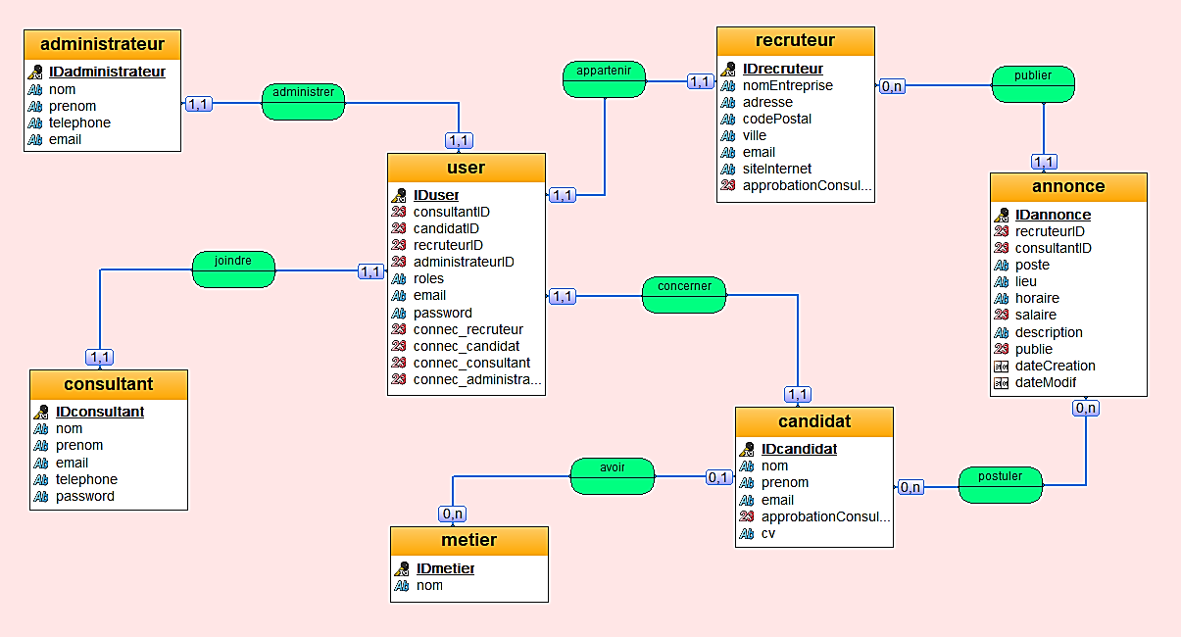

Le MCD contient 7 tables. A noter que tous les connectés (administrateur, consultants, recruteurs et candidats) se retrouvent dans la table 'user' selon leur identifiant respectif. Ils se connecteront avec leur email et leur mot de passe hachée.

Ils auront des droits selon le contenu de la rubrique 'roles' de la table 'user'.

Ainsi un candidat ne pourra pas se retrouver dans la session du recruteur et vice-versa. Il en va de même pour le consultant qui ne pourra pas modifier les informations du recruteur ou du candidat.

Il aura juste la possibilité de donner son accord pour la publication des annonces, mais aussi celui de l'enregistrement des candidats et des recruteurs, instructions demandées par le cahier des charges.

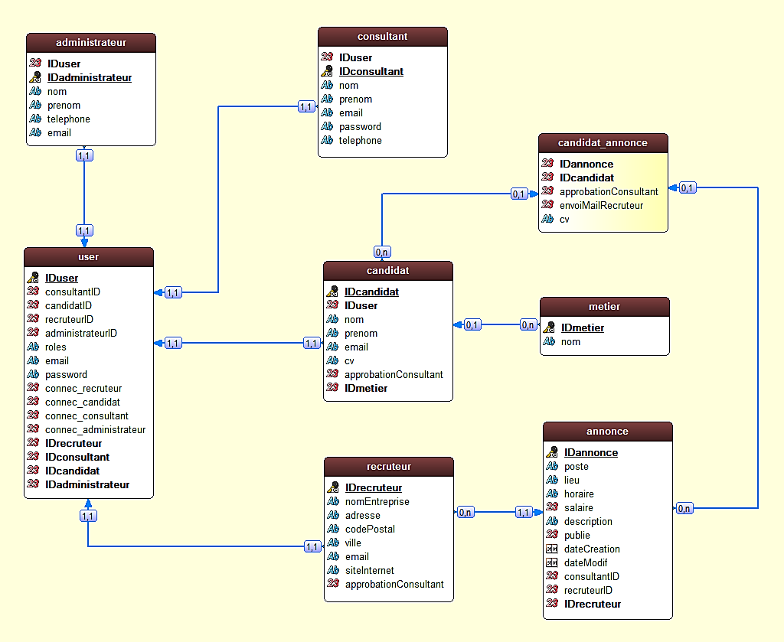

A l'origine, selon le MCD réalisée, la base de donnée contenait 7 tables.

Une table a été rajoutée dans le MLD, nommée 'candidat-annonce'. L'explication est la suivante : un candidat peut postuler à plusieurs annonces et une annonce peut avoir de l'intérêt par plusieurs candidats. Donc l'ajout d'une table a été nécessaire. La base de données finale contiendra donc 8 tables, qui seront écrites par doctrine et convertis en mysql.

Les traitements du crud seront réalisés par l'ORM Doctrine qui les prendra en charge.

Diagramme de cas:

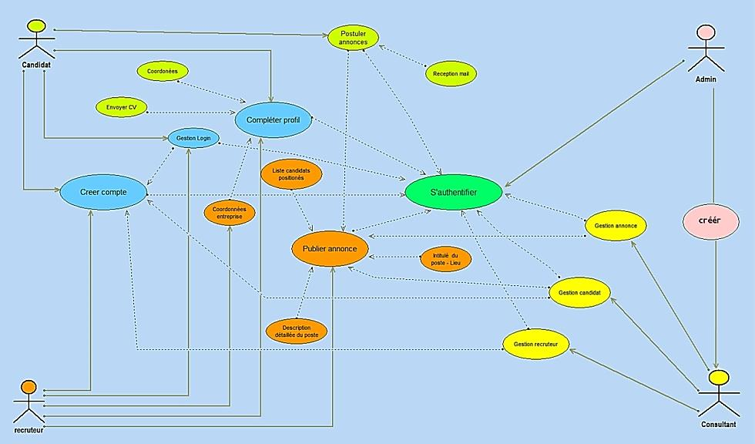

Ce diagramme de cas représente toutes les fonctionnalités pour chaque type d'utilisateur.

1. Cahier des charges, expression des besoins, ou spécifications fonctionnelles du projet

Contexte :

TRT Conseil, une agence de recrutement spécialisée dans l’hôtellerie et la restauration, cherche à créer un outil numérique pour faciliter les mises en relation entre recruteurs et candidats, suite à l’impact significatif de la crise du coronavirus sur ce secteur.

Types d'utilisateurs :

L'application sera destinée à quatre types d'utilisateurs : les recruteurs (entreprises à la recherche d’employés), les candidats (professionnels de l’hôtellerie et de la restauration comme serveurs ou chefs cuisiniers), les consultants (responsables de la gestion des interactions entre recruteurs et candidats), et l’administrateur (chargé de la maintenance de l’application).

Fonctionnalités :

Les recruteurs et les candidats pourront créer leurs comptes en fournissant un email valide et un mot de passe sécurisé, avec une approbation préalable par un consultant pour activer le compte. Une fois inscrits, tous les utilisateurs (recruteurs, candidats, consultants, et administrateur) pourront se connecter à l'application.

Les candidats auront la possibilité de compléter leur profil en ajoutant leur nom, prénom et en téléchargeant leur CV au format PDF, tandis que les recruteurs pourront préciser le nom de leur entreprise et une adresse.

Les recruteurs pourront publier des annonces de postes en remplissant un formulaire détaillant l'intitulé du poste, le lieu de travail, et les conditions (horaires, salaire, etc.). Chaque annonce devra être validée par un consultant avant d'être visible par les candidats. Une fois validée, les recruteurs pourront voir la liste des candidats qui ont postulé à leurs annonces, ces derniers ayant été préalablement approuvés par TRT Conseil.

Les candidats pourront consulter toutes les annonces disponibles et postuler en un clic. Chaque candidature devra être approuvée par un consultant avant que le recruteur ne reçoive une notification par email contenant le nom, le prénom et le CV du candidat.

1. Spécifications techniques du projet, élaborées par le candidat, y compris pour la sécurité et le web mobile

Comme beaucoup de programmeur débutant (ou expérimenté), j'ai utilisé l'éditeur de code 'VSCode' de Microsoft pour l'écriture du code, car il est très performant et est doté de nombreux plugins. J'ai particulièrement apprécié le plugin 'MySQL' de Jun Han qui permet de voir le contenu des tables de MySQL, ce qui m'a permis de vérifier si les enregistrements se faisaient bien.

Je me suis fait aider de DBeaver, une application gratuite pour la gestion de la base de donnée que je trouve bien plus performant que PhpMyAdmin.

Pour la partie front-end, j'ai utilisé le framework 'mobirise'. Il est basé essentiellement sur Bootstrap et permet de réaliser très rapidement des pages web sans ajouter de code pour la simple raison qu'il génère automatiquement les pages web.

Il est gratuit dans sa version la plus basic, ce qui était amplement suffisant pour ce projet, d'autant plus que seul la partie 'backend' était évalué.

Je me suis donc épargné l'écriture du HTML et du CSS, donc un gain de temps non négligeable que j'ai apprécié.

J'ai aussi utilisé TWIG, le moteur de templates que j'ai adapté avec la partie HTML déjà généré par mobirise.

J'ai utilisé l'AGL Windev pour la création du MCD, MLD et diagramme de cas. Cet outil m'a facilité grandement la tâche, car je n'ai pas eu d'autres outils à trouver pour réaliser ces opérations.

Pour ce qui est de la partie backend, j'ai utilisé le framework symfony, avec php et mysql; un trio très efficace pour réaliser des sites professionnelles.

Pour ce qui est de la sécurité du site, j'ai utilisé les outils de symfony qui sont très élaborés parmi lequel on trouve la gestion du firewall, de l'authentification, du Contrôle d'accès et d'autres fonctionnalités de sécurité supplémentaire, comme la protection CSRF, la Sécurisation des sessions etc…

Tout se fait en écrivant la syntaxe appropriée et en configurant certains fichiers YAML pour sécuriser les routes et les droits des utilisateurs.

Pour la gestion du backoffice du consultant, j'ai installé le bundle EasyAdmin qui a permis de gérer rapidement les candidats et recruteurs, notamment pour donner l'accord de la publication des annonces du recruteur et l'autorisation des candidats à postuler.

1. Description d’une situation de travail ayant nécessité une recherche, effectuée par le candidat durant le projet, à partir de site anglophone

J'ai plusieurs fois été sur le site de 'Stack Overflow' pour des problèmes de messages d'erreur avec symfony (et autres), mais à vrai dire, je n'ai pas noté les soucis que j'ai rencontrés. Je fais ça machinalement.

1. Extrait du site anglophone, utilisé dans le cadre de la recherche décrite précédemment, accompagné de la traduction en français effectuée par le candidat sans traducteur automatique (environ 750 signes).
2. Autres ressources

J'ai utilisé certains sites internet qui forment sur le framework 'symfony' comme celui de nouvelle techno (https://nouvelle-techno.fr/), mais aussi des formations que j'ai acheté sur Udemy concernant la formation 'symfony' et aussi le site de tuto.com.

Bien sûr, j'ai utilisé 'youtube', car c'est une vraie mine d'or pour les développeurs et je n'y ai pas échappé.

1. Informations complémentaires

Mon site est hébergé par OVH. Jusque-là, je n'avais pas utilisé de sous-domaine chez un hébergeur, et je ne savais pas comment cela fonctionnait. C'est maintenant plus le cas, car actuellement, je suis entrain de créer monCV en ligne et tous mes projets créés avec Studi vont faire partie d'un sous domaine de mon site principale, ce qui m'épargnera des couts supplémentaires. TRTConseil en fait partie.

Je n'ai pas beaucoup travaillé le responsive, étant donné que le frontend n'est pas pris en compte pour la note de ce projet. Seul Bootstrap a été utilisé. Je n'ai donc pas ajouté de media-queries dans le CSS pour la partie responsive. Le site a été réalisé pour le format Desktop.